**Тема: Показникова фунція , ії властивості. Показникови рівняння, нерівності.**

1. **Мотивація.**

Багато процесів у природі і техніці виражаються за допомогою показникової функції. А саме:

а) сила струму спадає по експоненті;

б) кількість бактерій зростає по експоненті;

в) приріст капіталу в банку змінюється за властивістю показникової функції.

Тому вивчайте показникові функції!

1. **Властивості показникової функції.**

**Означення.** Функція $у=а^{х}$, де $а>0$ і $а≠1$, називається показниковою (з основою а).

**Властивості показникової функції**

* Областю визначення показникової функції є множина всіх дійсних чисел.
* Областю значень показникової функції є множина $\left(0; +∞\right)$.
* Показникова функція не має нулів, і проміжок $\left(-∞; +∞\right)$ є її проміжком знакосталості.
* Показникова функція є неперервною.
* Оскільки показникова функція є або зростаючою або спадною, то вона не має точок екстремуму.

|  |  |
| --- | --- |
|  | |
|  |  |
| 1. Зростає 2. Якщо , набуває значень, менших за 1 3. Якщо , набуває значень, більших за 1 | 1. Спадає 2. Якщо , набуває значень, більших за 1 3. Якщо , набуває значень, менших за 1 |

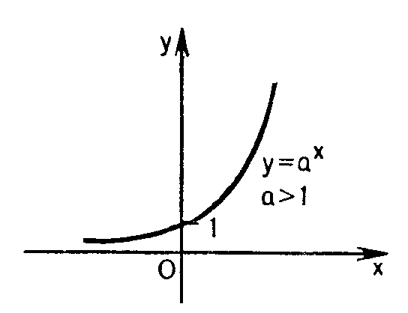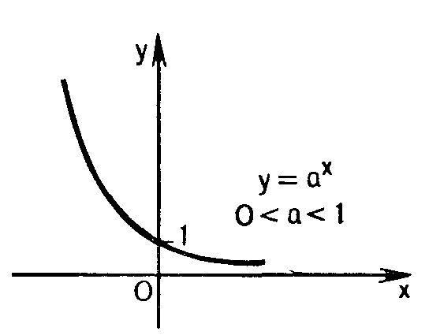

1. **Розв’язування показникових рівнянь.**

!

*Показниковими* називаються рівняння, у яких невідоме міститься в показнику степеня при постійних основах.

*Наприклад.* Рівняння 2*х* + 3 = 0; *3х+1 – 3х –* 1 = 0 є показни­ковими.

Найпростішим показниковим рівнянням є рівняная *ах* = *b,* де *а >* 0, *а ≠* 1, Оскільки множина значень функції *у = aх —* множина додатних чисел, то рівняння *aх = b:*

1) має один корінь, якщо *b >* 0 (рис. 1);

2) не має коренів, якщо *b <* 0 (рис. 2).

|  |  |  |  |
| --- | --- | --- | --- |
|  |  |  |  |
| Рис. 1 | | Рис. 2 | |

Для того щоб розв'язати рівняння *aх* = *b,* де *а > 0, а ≠* 1, *b > О,* треба *b* подати у вигляді *b* = *а*c, тоді будемо мати *аx* = *a*c*,* звідси *х = с.*

***Приклад 1.*** Розв'яжіть рівняння 5*х* = 125.

### Розв'язання

Оскільки 5*х* = 125, а 125 = 53, то маємо 5*х* = 53, звідси *х* = 3.

*Відповідь: 3.*

***Приклад 2.*** Розв'яжіть рівняння = 49 .

#### Розв'язання

Оскільки 49 = 72 = , то = , звідси *х* = – 2.

*Відповідь:* -2.

***Приклад 3.*** Розв'яжіть рівняння .

#### Розв'язання

Оскільки 1 = 150, то , *х*2 – 5*х* + 6 = 0, звідси *х*1 = 2, *х*2 = 3.

*Відповідь:* 2; 3.

***Приклад 4.*** Розв'яжіть рівняння 2 *х* - 2 = -2.

#### Розв'язання

Оскільки 2 *х* - 2 > 0 при всіх значеннях *х*, то рівняння коренів не має. *Відповідь:* немає коренів.

***Приклад 5.*** Розв'яжіть рівняння 2 *х* – 2 =3

#### Розв'язання

1. *х* – 2 =; х-2= $\log_{2}3$; х= $\log_{2}3$ +2
2. **Набуття умінь розв'язувати показникові рівняння.**

Розглянемо деякі способи розв'язування показникових рів­нянь.

1. **Спосіб зведення рівняння до спільної основи, тобто до рів­няння виду**

*.*

Як відомо, показникова функція *у = ах, а > 0* і *а* ≠ 1 моно­тонна, тому кожне своє значення вона приймає тільки при од­ному значенні аргументу. Із рівності ** випливає, що *f(x) =* *g(x)*.

***Приклад 6.*** Розв'яжіть рівняння 2*х ·* 5*х =* 0,1(10 *х* – 1)3.

# Розв'язання

2*х ·* 5*х* = 0,1(10 *х* – 1)3; 10*х =* 10-1 · 103*х* – 3; 10*х =* 103*х* – 4; *х =* 3*х -* 4; *х = 2.*

*Відповідь: 2.*

1. **Спосіб винесення спільного множника за дужки.**

***Приклад 7.*** Розв'яжіть рівняння 3*х -* 2 *·* 3*х –* 2 *=* 63.

## Розв'язання

3*х -* 2 *·* 3*х –* 2 *=* 63; 3*х* – 2(32 – 2) = 63; 3*х* – 2 · 7 = 63; 3*х* – 2 = 9; *х* – 2 = 2; *х =* 4.

*Відповідь:* 4.

***Приклад******8****.* Розв'яжіть рівняння 52*х* – 1 – 52*х* + 22*х* + 22*х* + 2 *=* 0.

# Розв'язання

52*х* – 1 – 52*х* + 22*х* + 22*х* + 2 *=* 0; 22*x*(1*+* 22) = 52*х*(1 – 5–1); 22*х* · 5 = 52*х* · ;

; ; 2*х* = 2; *x* = l.

*Відповідь:* 1.

1. **Спосіб зведення рівняння до квадратного.**

***Приклад 9.*** Розв'яжіть рівняння 49*х* – 8 · 7*х* + 7 = 0.

# Розв'язання

49*х* – 8 · 7*х* + 7 = 0; (72)*x –* 8 · 7*х +* 7 = 0; (7*х*)2 – 8 · 7*х +* 7 *=* 0.

Нехай 7*х* = *t,* тоді *t2 –* 8*t +* 7 *=* 0; *t*1 = 7; *t*2 *=* 1*.*

Отже: 1) 7*х* = 7; *х =* 1; 2) 7*х =* 1;7*х =* 70; *х* = 0.

*Відповідь:* 1; 0.

***Приклад******10.*** Розв'яжіть рівняння 3 · 16*х* + 2 · 81*х* = 5 · 36*х.*

# Розв'язання

3 · 42*x* + 2 · 92*x* = 5 · 4*х* · 9*х*; ; .

Заміна  = *у ,* тоді 3 *y*2 – 5*y* + 2 = 0, звідси *y*1 = ; *y*2 = 1.

Отже: 1) ; ; 2*х* = 1; *х* = ; 2) = 1; *х* = 0.

*Відповідь:* 0; .

1. **Графічний спосіб розв'язування показникових рівнянь.**

***Приклад 11.*** Розв'яжіть графічно рівняння = *х +*1.

# Розв'язання Будуємо графіки функцій *у* = , *у* = *х* + 1 в одній системі координат. Графіки функцій *у* = , *у* = *х* + 1 перетинаються в точці, абсциса якої *х =* 0 (рис. 3).

*Відповідь: х = 0.*

***Приклад 12.*** Розв'яжіть рівняння графічно:

а) 3*х =* 4 – *х;* б) = *х +* 3; в) 4*х* = 5 – *х;* г) 3 –*х* = - .

*Відповідь:* а) 1; б) -1; в) 1; г) -1.

1. **Сприймання і усвідомлення розв'язування найпрості­ших показникових нерівностей та тих, що безпосеред­ньо зводяться до них.**

Розв'язування показникових нерівностей часто зводяться до розв'язування нерівностей *ах* > *аb* (*аx*  *аb)* або *aх <* *аb* (*aх * *аb*). Ці нерівності розв'язують, використовуючи монотонність (зростання, спадання) показникової функції.

**Розглянемо приклади.**

***Приклад 13.*** Розв'яжіть нерівність 3*x* < 27.

# Розв'язання

Запишемо дану нерівність у вигляді 3*х* < 33. Оскільки 3 > 1, то функція

*у* = 3t є зростаючою. Отже, при *х* < 3 виконується нерівність 3*х* < 33. *Відповідь:* *х* < 3.

***Приклад 14 .*** Розв'язати нерівність .

# Розв'язання

# Запишемо дану нерівність у вигляді ;

Оскільки  — спадна функція, то *х* < -  .

*Відповідь:* *х* < - .

***Приклад 15.*** 5*х* < -5

# Розв'язання Розв’язків немає, оскільки 5*х>0*

***Приклад 16.*** 5*x>-3*

# Розв'язання Оскільки 5*х>0* завжди, то х- будь-яке число.

***Приклад 17.*** Розв'язати графічно нерівність 2*х* < 3 – *х*.

# Розв'язання

Побудуємо графіки функцій *у* = 2*х* і *у* = 3 – *х* (рис. 4). Із рисунка видно, що 2*х*  3 – *х* при *х*  1.

Отже, розв'язком нерівності 2*х* < 3 – *х* є проміжок (-; 1].

*Відповідь:* (-; 1].

* **Письмове розв’язування прикладів**

1. *.*

## Розв'язання

Показникова функція *у =* 6*t* зростає, тому дана нерівність рівносильна нерівності *х*2 *+ 2х >* 3. Розв'язуємо нерівність *х*2 + 2*х –* 3 *>* 0 методом інтервалів (рис. 5).

Маємо: *х*  (-; -3)  (1; +).

*Відповідь:* (-; -3)  (1; +).

2. 25*х* +25 ∙ 5*x* – 1250 > 0.

## Розв'язання

Зробимо заміну 5*x* = *t,* тоді дана нерівність запишеться так: *t*2*+ 25t* – 1250 > 0. Розв'яжемо одержану нерівність методом інтервалів (рис. 157),

тоді *t <* -50 або *t >* 25. Отже, маємо дві нерівності: 5*х <* -50 або 5*х* > 25. Розв'яжемо їх:

1) 5*x* < -50 — розв'язків немає;

2) 5*x* > 25; 5*x* > 52; *х >* 2*.*

*Відповідь: х >* 2*.*

3. Розв'яжіть нерівності:

а) ; б) **; в) 4*х* – 2*х*+1 – 8 > 0; г) .

*Відповідь:* а) (-2; +); б) (-; 1); в) (2; +); г) [-1; +).

**5.Підсумок. Повідомлення домашнього завдання**

* Вивчити схеми розв’язання показникових рівнянь та нерівностей.
* Розв’язати №№ 562(а), 564(а), 569(а), 591(а), 597(а)